Джон Кайзан Нептюн (ジョン・海山・ネプチューン)
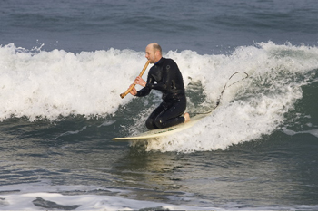
Джон Нептун - один из ведущих игроков на сякухати в мире. От традиции он отказался лет 20 тому назад, но это не препятствует виртуозному исполнению им музыки, как традиционной, так и современной.
Стиль Нептуна определяется несколькими факторами.
- Он коренной калифорниец, почти сан-диеговец. Он переехал в Сан Диего в возрасте 2-х лет. Калифорниец - это само по себе диагноз
- Нептун - серфингист, что является не просто увлечением, а способом жизни. Когда человек в возрасте 56 лет приветствует ученика не "Hello" а "Wassup man?", понимаешь, что имеешь дело с настоящим калифорнийским музыкантом
- Нептун провёл детство, играя в школьном оркестре на трубе, а потом стал перкуссионистом в рок-группе.
После школы Нептун поступил в Гавайский университет на специальность "Этническая музыка". Гавайский университет был выбран из-за любви к серфингу. Первым выбором был барабан табла, но преподавателя не нашлось, поэтому выбор пал на сякухати. С 1971-го года Нептун стал изучать сякухати на Гавайях с буддистским монахом, а в 73-м поехал в Киото. Через год он вернулся для завершения университета, после чего опять поехал в Японию для получения звания Сихан (師範 - что переводится, как "учитель", "наставник") в школе Тозан.

- – очень интересная статья о том откуда берётся звук, его природа, что на него влияет, какого диаметра создать отверстия и как выбрать место для него для создания потрясающего звука
- КАК ВЫБРАТЬ ПРАВИЛЬНУЮ СЯКУХАТИ – субтитры к видео
- Организация ежедневных занятий (НОВОЕ!)

